МІНІСТЕРСТВО КУЛЬТУРИ УКРАЇНИ
НАЦІОНАЛЬНА АКАДЕМІЯ ОБРАЗОТВОРЧОГО МИСТЕЦТВА І АРХІТЕКТУРИ


ФАКУЛЬТЕТ АРХІТЕКТУРИ
Кафедра архітектурного проєктування

«на правах рукопису»
Студентка 4 курсу першого (бакалаврського) рівня вищої освіти,
Чорненька Єва Віталіївна

«ПРОЄКТ ГОТЕЛЮ ПРЕМІУМ-КЛАСУ НА 100
МІСЦЬ В ГОЛОСІЇВСЬКОМУ РАЙОНІ МІСТА
КИЄВА»

Кваліфікаційна робота
першого (бакалаврського) рівня вищої освіти
Спеціальності 191 – Архітектура та містобудування
ОПП «Архітектура будівель і споруд»

Розглянуто й узгоджено на засіданні
кафедри архітектурного проєктування
” __ “ ________ 2025 р., (протокол № __)

Керівник майстерні:
Антонюк Дмитро Іванович
кандидат архітектури,
доцент
Консультант проєкту:
Ширяєв Тарас Вікторович
старший викладач
Київ – 2026
АНОТАЦІЯ
Чорненька Є. В. «Проєкт готелю преміум-класу на 100 місць в Голосіївському районі міста Києва».
Керівник навчально-творчої майстерні: Антонюк Д. І.
Консультант проєкту: Ширяєв Т. В.
Кваліфікаційна робота на здобуття бакалаврського рівня вищої освіти за спеціальністю 191 «Архітектура та містобудування» - Національна академія образотворчого мистецтва та архітектури (НАОМА), місто Київ, 2026 р.

Тема проєкту - створення готелю преміум-класу на 100 місць в Голосіївському районі міста Києва. Метою дипломної роботи була розробка готелю преміум-класу із сучасною функціональною структурою, виразним об’ємно-просторовим рішенням та комфортним середовищем для релаксації, відпочинку та тимчасового проживання українців та іноземних гостей столиці. Проєкт розміщено в рамках попередньо розробленого мікрорайону у Голосіївському районі міста Києва, на узбережжі ріки Дніпро.
Актуальність проєкту зумовлена зростанням потреби у високоякісних об’єктах готельної функції. Саме це зростання попиту, викликане збільшенням цікавості у світі Україною внаслідок, нажаль, політичної ситуації яка відбувається на теренах нашої країни, вимагає нашої уваги.
Планувальні рішення готелю забезпечують не лише проживання, а й комплексне обслуговування гостей: прийом, відпочинок, ділові зустрічі, харчування, рекреацію, адміністративне та технічне забезпечення.
Проєктований готель розрахований на 100 місць і належить до об’єктів підвищеного рівня комфорту. Архітектурна ідея побудована на поєднанні компактного багатоповерхового об’єму з динамічним склінням фасадів, виразною вхідною зоною з внутрішнім атріумом, що пронизує всі поверхи та активними терасними елементами торцевої частини. Головною візитівкою проєкту є скляний вертикальний об’єм на південно-східному фасаді, направленому до ріки Дніпро, що формує композиційний акцент, підкреслює виразність форми та надає будівлі сучасного характеру. Значні площі вікон забезпечують візуальний зв’язок внутрішнього простору з навколишнім середовищем та покращують інсоляцію приміщень.
Функціональна структура готелю передбачає розміщення основних груп приміщень: житлової, громадської, адміністративної, обслуговуючої та технічної. Громадська частина формується навколо вхідної групи, рецепції, холу та зон очікування. Адміністративні й службові приміщення відокремлюються від основних гостьових потоків, що забезпечує зручність експлуатації будівлі та не порушує комфорт відвідувачів. Технічні приміщення розміщуються з урахуванням потреб інженерного забезпечення, безпечної експлуатації та обслуговування будівлі. Житлова зона відділена від всіх інших за допомоги поверховості - 1-3 поверхи віддано під бар, ресторан, спорт-спа комплекс та нічний клуб, 4-9 поверхи - номерний фонд. При проєктуванні об’єкту було віддано перевагу обслуговуванню гостей більш старшого вікового діапазону, що стало вирішальним при виборі функціональних сфер та напрямків.
На території готелю, площею 1 Га, розташовано паркінг для відвідувачів, окремий господарський двір для доставки необхідної продукції та вивезення сміття, рекреаційні озеленені зони з виходами до узбережжя ріки Дніпро, басейн з доступом до бару та спорт зона з тенісними кортами, площадками для волейболу та столами для настільного тенісу. Територія готелю віднесено на більш віддалену від основного потоку населення частину забудови мікрорайону з ціллю забезпечення приватності та більш спокійного перебування на її межах. Ділянка, виділена під цей об’єкт, має зв’язок з транспортною та пішохідними сітками житлового кварталу.

Ключові слова: готель преміум-класу, 100 місць, готельна будівля, житлова група приміщень, громадська зона, об’ємно-просторова композиція, скляний атріум, тераси, функціональне зонування, сучасна архітектура.

ANNOTATION
Chornenka Y. “Project of a Premium-Class Hotel for 100 Guests in the Holosiivskyi District of Kyiv.”
Head of the Educational and Creative Studio: Antoniuk D.
Project Consultant: Shyriaiev T.
Qualification work for obtaining a Bachelor’s degree in Specialty 191 “Architecture and Urban Planning” - National Academy of Fine Arts and Architecture (NAOMA), Kyiv, 2026.

The topic of the project is the development of a premium-class hotel for 100 guests in the Holosiivskyi District of Kyiv. The aim of the diploma project was to design a premium-class hotel with a contemporary functional structure, an expressive volumetric and spatial solution, and a comfortable environment for relaxation, recreation, and temporary accommodation of Ukrainian citizens and foreign guests of the capital. The project is located within a previously developed microdistrict in the Holosiivskyi District of Kyiv, on the bank of the Dnipro River.
The relevance of the project is determined by the growing demand for high-quality hotel facilities. This increase in demand, caused by the growing international interest in Ukraine as a result of the current political situation in the country, requires particular attention to the development of modern hospitality infrastructure.
The planning solutions of the hotel provide not only accommodation, but also comprehensive guest services, including reception, leisure, business meetings, catering, recreation, administrative functions, and technical support.
The designed hotel accommodates 100 guests and belongs to the category of facilities with an enhanced level of comfort. The architectural concept is based on the combination of a compact multi-storey volume with dynamic façade glazing, an expressive entrance area with an internal atrium extending through all floors, and active terrace elements in the end part of the building. The main visual feature of the project is the vertical glass volume on the south-eastern façade facing the Dnipro River. It forms the compositional accent of the building, emphasizes the expressiveness of its form, and gives the architecture a contemporary character. The large glazed surfaces provide a visual connection between the interior spaces and the surrounding environment, while also improving the natural lighting of the premises.
The functional structure of the hotel includes the main groups of premises: residential, public, administrative, service, and technical areas. The public part is organized around the entrance group, reception area, lobby, and waiting zones. Administrative and service premises are separated from the main guest flows, which ensures convenient operation of the building without disturbing the comfort of visitors. Technical premises are arranged in accordance with the requirements of engineering support, safe operation, and building maintenance. The residential area is separated from the other functional zones by floor distribution: the 1st to 3rd floors are allocated for a bar, restaurant, sports and spa complex, and nightclub, while the 4th to 9th floors accommodate the guest rooms. During the design process, priority was given to serving guests of an older age group, which became a decisive factor in the selection of functional areas and service directions.
The hotel site covers an area of 1 hectare and includes visitor parking, a separate service yard for the delivery of necessary goods and waste removal, recreational landscaped areas with access to the Dnipro River waterfront, a swimming pool connected to the bar area, and a sports zone with tennis courts, volleyball courts, and table tennis facilities. The hotel territory is located in a more remote part of the microdistrict, away from the main pedestrian and residential flows, in order to ensure privacy and a calmer atmosphere within its boundaries. The site allocated for the project is connected to the transport and pedestrian networks of the residential quarter.

Keywords: premium-class hotel, 100 guests, hotel building, residential group of premises, public area, volumetric and spatial composition, glass atrium, terraces, functional zoning, contemporary architecture.
ЗМІСТ
- Загальні відомості.............................................................................7
  - Тема проєкту та її актуальність.......................................................7
  - Приклади подібних проєктів............................................................8
- Завдання на проєктування..............................................................11
- Пояснювальна записка....................................................................16
  - Містобудівні умови...........................................................................16
  - Генеральний план..............................................................................17
  - Архітектурні рішення.......................................................................18
  - Конструктивні рішення....................................................................20
  - Інженерні рішення............................................................................21
  - Основні техніко-економічні показники..........................................22
- Перелік креслень та ілюстративний матеріал............................23

- ЗАГАЛЬНІ ВІДОМОСТІ
  - Тема проєкту та її актуальність
Готелі преміум-класу визначаються як багатофункціональні споруди для тимчасового проживання з підвищеним рівнем комфорту. У цих будівлях житлова функція інтегрована з комплексною системою громадських послуг, включаючи: харчування, розваги, оздоровчі та бізнес-послуги. Такий заклад створює комплексне середовище проживання для гостей, де важлива не лише кількість номерів, але й якість простору, рівень приватності, легкість пересування, архітектурна виразність та зв'язок з навколишнім середовищем.
Еволюція готельних функцій відображає історичний перехід від надання основних послуг для безпечного перебування до формування складних готельних комплексів. Якщо ранні форми заїжджих дворів фокусувалися на мінімальних умовах для ночівлі, то сучасні заклади високого сегмента поєднують готельне обслуговування з фітнес-центрами, спа-зонами та просторами для професійної взаємодії.
У сучасному місті готель преміум-класу важливий для розвитку туристичної, ділової та розважальної інфраструктури. Київ – столиця України, адміністративний, культурний, освітній та діловий центр, тому потребує високоякісних готельних послуг.
Актуальність теми посилюється зростанням інтересу до України у світі. Незважаючи на складну політичну та соціальну ситуацію, країна залишається відкритою для міжнародної уваги, партнерства, культурного обміну та майбутнього розвитку туризму. У таких умовах перспективне значення має проєктування високоякісної готельної інфраструктури. Готелі преміум-класу можуть стати стимулом для підвищення інвестиційної привабливості столиці та формування сучасного іміджу Києва.
Проте актуальність проєктування об’єктів готельного типу на території України не зациклюється лише на туризмі та діловому партнерстві. У теперішній час - воєнний час, українці як ніколи потребують фізичного відпочинку та шансу хоча б на кілька днів мати змогу відчути моральний спокій. Готель може стати таким «прихистком», місцем для безпечної зміни обстановки та можливістю відпочинку для киян та гостей міста.
Саме з вищезгаданих причин проєкт готелю преміум-класу є нагально актуальним і доцільним.

  - Приклади подібних проєктів
Одним із показових прикладів є готель The Ritz-Carlton, Кіото, Японія у місті Кіото, Японія. Об’єкт розташований на березі ріки Камо, у середовищі з високою природною та культурною цінністю. Особливістю цього готелю є поєднання преміального рівня обслуговування з камерною атмосферою, спокійним архітектурним образом і тісним зв’язком із ландшафтом. Номери та громадські простори орієнтовані на краєвиди ріки та гір, що підсилює якість перебування гостей.
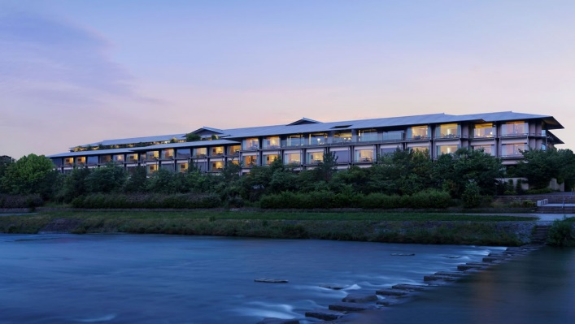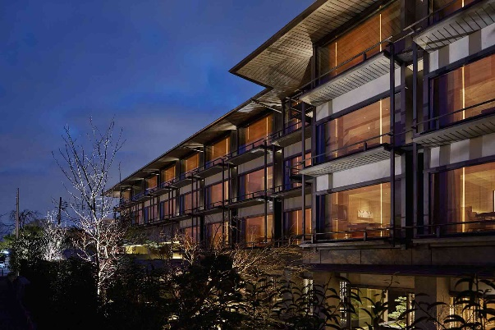
The Ritz-Carlton, Кіото, Японія
Іншим прикладом є 1 Hotel Brooklyn Bridge у Нью-Йорку, США. Готель розташований на набережній біля Brooklyn Bridge Park і має панорамні види на Іст-Рівер та силует Мангеттена. Його архітектурна концепція побудована на поєднанні міського готелю з природними мотивами, використанням озеленення, природних матеріалів, відкритих видових просторів і рекреаційної функції. Важливою частиною об’єкта є дахова зона з басейном і місцями відпочинку. Цей приклад демонструє, що готель у прибережному середовищі повинен працювати не лише як будівля для проживання, а й як простір відпочинку, який використовує переваги розташування.
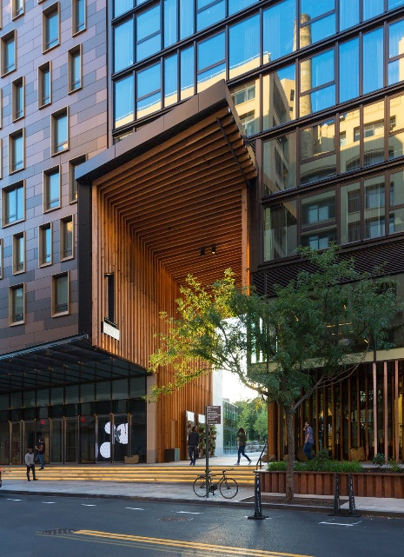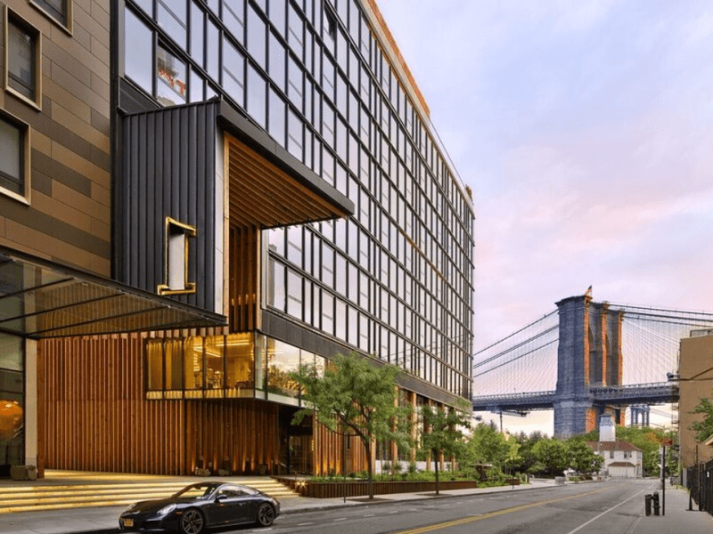
1 Hotel Brooklyn Bridge, Нью-Йорк, США
Ще одним характерним прикладом є The Silo Hotel у Кейптауні, Південно-Африканська Республіка. Готель розташований у районі V&A Waterfront і є частиною переосмисленого історичного комплексу зерносховища. Його архітектурна виразність досягається через поєднання масивної існуючої структури з сучасними скляними елементами. Особливу роль відіграють великі геометричні вікна, які формують впізнаваний фасад і відкривають панорамні види на місто, гавань і природне оточення.
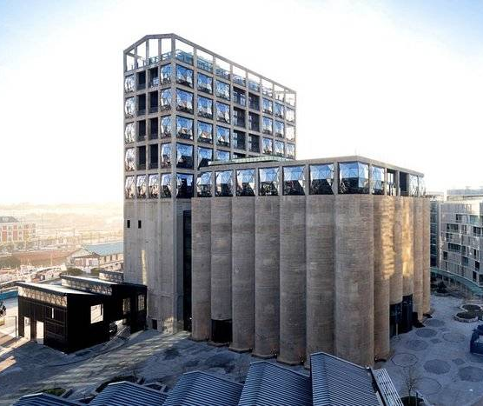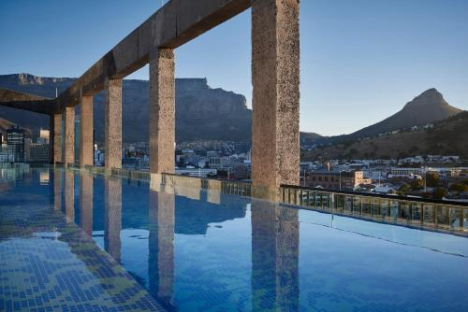
The Silo Hotel, Кейптаун, Південна Африка
Висновки:
У сучасних тенденціях проєктування готелів преміум-класу традиційна роль готелю значно розширилася. Готель уже сприймається як комплексне середовище для тимчасового проживання, відпочинку, харчування, оздоровлення, ділового спілкування та рекреації. Саме тому при розробленні подібних об’єктів важливими стають не тільки планувальні рішення номерного фонду, а й організація громадських просторів, взаємодія з ландшафтом, якість фасадного образу та створення цілісного сценарію.
На прикладі The Ritz-Carlton, Кіото, Японія можна простежити важливість зв’язку готельної будівлі з природним середовищем. Розташування готелю на березі ріки Камо дозволяє використовувати видові характеристики ділянки як одну з головних переваг об’єкта. Орієнтація номерного фонду на природні домінанти та використання натуральних матеріалів підсилюють рекреаційний потенціал об’єкта.
У 1 Hotel Brooklyn Bridge, Нью-Йорк, США важливою є ідея поєднання міського готелю з рекреаційним середовищем набережної. Готель використовує панорамні види, озеленення, відкриті простори, тераси та дахову зону з басейном. Таке рішення показує, що готель у прибережній частині міста повинен активно працювати з територією навколо себе. Він має формувати місця для відпочинку, прогулянок, спостереження за краєвидом і перебування на відкритому повітрі.
The Silo Hotel у Кейптауні, Південна Африка демонструє значення виразного фасадного образу для готелю високого класу. Його архітектурна ідентичність формується завдяки поєднанню масивної основи будівлі та сучасних скляних елементів. Великі геометричні вікна створюють впізнаваний силует і відкривають панорамні види на місто, гавань і природне оточення.
Отже, сучасне проєктування готелів високого класу базується на розширенні традиційних функціональних меж. Пріоритетними аспектами стають комплексна організація громадських зон, активна взаємодія з ландшафтним контекстом та створення виразного архітектурного силуету, що в сукупності формує якісний сценарій перебування гостей. Саме ці рішення дозволяють створити сучасний готель, який відповідає рівню преміального обслуговування та використовує потенціал розташування біля ріки Дніпро.
- ЗАВДАННЯ НА ПРОЄКТУВАННЯ
№ ПРИМ. | НАЙМЕНУВАННЯ | ПЛОЩА, М2
1 ПОВЕРХ
1 | ТАМБУР | 2,7
2 | ВЕСТИБЮЛЬ З РЕСЕПШЕНОМ | 107,6
3 | ЛІФТОВИЙ ХОЛ | 156,7
4 | СУВЕНІРНА ЛАВКА | 14,3
5 | КОРИДОР АДМІНІСТРАЦІЇ | 46,0
6 | С/В ПЕРСОНАЛУ | 3,0
7 | КІМНАТА ОХОРОНИ | 5,4
8 | КІМНАТА ОХОРОНИ | 5,7
9 | КІМНАТА ОХОРОНИ | 5,4
10 | ГАРДЕРОБ ПЕРСОНАЛУ | 5,4
11 | КІМНАТА ВІДПОЧИНКУ ПЕРСОНАЛУ | 20,5
12 | ГАРДЕРОБ ПЕРСОНАЛУ | 5,1
13 | ДУШОВІ ПЕРСОНАЛУ | 11,0
14 | СЕКРЕТАР | 16,0
15 | КАБІНЕТ ДИРЕКТОРА | 9,6
16 | КОМОРА | 3,4
17 | С/В ДИРЕКТОРА | 4,5
18 | ЗАЛА ДЛЯ НАРАД | 15,3
19 | АДМІНІСТРАЦІЯ | 12,9
20 | БУХГАЛТЕРІЯ | 15,8
21 | ВІДДІЛ КАДРІВ | 15,8
22 | ЗАВІДУЮЧИЙ ГОСПОДАРСТВОМ | 10,5
23 | ТАМБУР | 2,3
24 | БАР | 126,6
25 | ГАРДЕРОБ | 9,8
26 | С/В ВІДВІДУВАЧІВ | 10,3
27 | МИЙНА | 7,2
28 | КУХНЯ ПРИ БАРІ | 20,2
29 | КІМНАТА ВІДПОЧИНКУ ПЕРСОНАЛУ | 16,2
30 | ГАРДЕРОБ ПЕРСОНАЛУ | 12,0
31 | С/В ПЕРСОНАЛУ | 2,4
32 | ДУШОВІ ПЕРСОНАЛУ | 7,3
33 | КОМОРА | 3,4
34 | ТАРНА | 7,7
35 | КОРИДОР/РОЗВАНТАЖУВАЛЬНА З ШАФОЮ НАПОЇВ БАРУ | 52,8
36 | ТАМБУР | 2,0
37 | КОМОРА НАПОЇВ | 5,8
38 | КАБІНЕТ ЗАВІДУЮЧОГО ВИРОБНИЦТВОМ | 15,8
39 | КОМОРА ОВОЧІВ | 13,6
40 | КОМОРА ПРОДУКТІВ | 16,4
41 | МОРОЗИЛЬНА КАМЕРА | 6,9
42 | ДОГОТОВКА (М'ЯСО,РИБА) | 11,8
43 | КОМОРА КРУП | 6,5
44 | ДОГОТОВКА | 9,5
45 | СЕРВІСНИЙ ЛІФТ/СХОДИ | 15,7
 | СХОДИ ЕВАКУАЦІЙНІ (РАЗОМ) | 32,5
 | ВСЬОГО ПО 1-ОМУ ПОВЕРХУ | 907,5

№ ПРИМ. | НАЙМЕНУВАННЯ | ПЛОЩА, М2
2 ПОВЕРХ
1 | ХОЛ З РЕСЕПШЕНОМ СПОРТЗАЛИ-СПА | 53,3
2 | ЛІФТОВИЙ ХОЛ | 16,7
3 | ГАРДЕРОБ СПОРТЗАЛИ-СПА | 5,6
4 | ТРЕНЕРСЬКА | 11,1
5 | ТРЕНЕРСЬКА | 10,5
6 | С/В ПЕРСОНАЛУ | 2,5
7 | КОРИДОР | 4,2
8 | ДУШОВА ПЕРСОНАЛУ | 2,2
9 | КОРИДОР/ПІД'ЙОМ ДО СПОРТЗАЛУ | 25,2
10 | КОРИДОР/ЗОНА ОЧІКУВАННЯ | 50,6
11 | РОЗДЯГАЛЬНЯ ЧОЛОВІЧА | 21,5
12 | С/В ВІДВІДУВАЧІВ | 2,4
13 | ДУШОВІ ВІДВІДУВАЧІВ | 7,3
14 | С/В ВІДВІДУВАЧІВ | 2,4
15 | ДУШОВІ ВІДВІДУВАЧІВ | 7,3
16 | РОЗДЯГАЛЬНЯ ЖІНОЧА | 15,4
17 | САУНА | 10,4
18 | ДУШОВІ ПРИ САУНІ | 6,3
19 | СЛУЖБОВЕ ПРИМІЩЕННЯ | 10,5
20 | МАСАЖНИЙ КАБІНЕТ | 15,8
21 | КОСМЕТОЛОГІЧНИЙ КАБІНЕТ | 15,8
22 | С/В ВІДВІДУВАЧІВ | 12,5
23 | ЗАЛА РЕСТОРАНУ | 172,1
24 | ТЕРАСА РЕСТОРАНУ | 90,5
25 | ДОГОТОВКА | 15,8
26 | СЕРВІРУВАЛЬНА | 15,5
27 | МИЙНА | 13,4
28 | КУХНЯ | 28,8
29 | КОМОРА НАПІВФАБРИКАТІВ | 6,9
30 | КОРИДОР | 10,9
31 | С/В ПЕРСОНАЛУ З ДУШОВОЮ | 6,5
32 | ХОЛОДНИЙ ЦЕХ | 9,5
33 | СЕРВІСНИЙ ЛІФТ/СХОДИ | 4,7
 | СХОДИ ЕВАКУАЦІЙНІ (РАЗОМ) | 9,2
 | ВСЬОГО ПО 2-ОМУ ПОВЕРХУ | 693,3

№ ПРИМ. | НАЙМЕНУВАННЯ | ПЛОЩА, М2
3 ПОВЕРХ
1 | ХОЛ | 39,1
2 | ЛІФТОВИЙ ХОЛ | 16,7
3 | СПОРТЗАЛ | 144,0
4 | ТЕРАСА ЗАГАЛЬНОГО КОРИСТУВАННЯ | 95,5
5 | РУКОМИЙНА ВІДВІДУВАЧІВ | 3,7
6 | С/В ВІДВІДУВАЧІВ | 1,3
7 | С/В ВІДВІДУВАЧІВ | 1,3
8 | ПРИМІЩЕННЯ ПРИ СЦЕНІ | 6,8
9 | НІЧНИЙ КЛУБ ЗІ СЦЕНОЮ | 142,8
10 | КУХНЯ ПРИ КЛУБІ | 20,3
11 | РОЗДАТКА | 11,7
12 | КОМОРА | 7,6
13 | КОРИДОР | 6,8
14 | МИЙНА | 11,5
15 | С/В ПЕРСОНАЛУ | 3,8
16 | КІМНАТА ПЕРСОНАЛУ | 9,5
17 | СЕРВІСНИЙ ЛІФТ/СХОДИ | 4,7
 | СХОДИ ЕВАКУАЦІЙНІ (РАЗОМ) | 9,2
 | ВСЬОГО ПО 3-ОМУ ПОВЕРХУ | 536,1

№ ПРИМ. | НАЙМЕНУВАННЯ | ПЛОЩА, М2
4 ПОВЕРХ
1 | КОРИДОР | 119,1
2 | ЛІФТОВИЙ ХОЛ | 17,3
3 | КІМНАТА ПЕРСОНАЛУ/ОБСЛУГОВУВАННЯ НОМЕРІВ | 21,5
4 | НОМЕР З 2-МА ОДНОМІСНИМИ ЛІЖКАМИ ТА БАЛКОНОМ (2,2 М2) | 21,5 Х 3
5 | НОМЕР З ДВОМІСНИМ ЛІЖКОМ ТА СКЛЕНОЮ ТЕРАСОЮ (7,2 М2) | 23,2 Х 2
6 | НОМЕР З ДВОМІСНИМ ЛІЖКОМ | 23,2 Х 5
7 | ДВОКІМНАТНИЙ НОМЕР З ТЕРАСОЮ (17,2 М2) ТА БАЛКОНОМ (2,2 М2) | 47,8 Х 1
8 | НОМЕР З ДВОМІСНИМ ЛІЖКОМ ТА БАЛКОНОМ (2,2 М2) | 31,1 Х 1
 | СХОДИ ЕВАКУАЦІЙНІ (РАЗОМ) | 9,2
 | ВСЬОГО ПО 4-ОМУ ПОВЕРХУ | 472,9

№ ПРИМ. | НАЙМЕНУВАННЯ | ПЛОЩА, М2
5 ПОВЕРХ
1 | КОРИДОР | 119,1
2 | ЛІФТОВИЙ ХОЛ | 17,3
3 | КІМНАТА ПЕРСОНАЛУ/ОБСЛУГОВУВАННЯ НОМЕРІВ | 21,5
4 | НОМЕР З 2-МА ОДНОМІСНИМИ ЛІЖКАМИ ТА БАЛКОНОМ (2,2 М2) | 21,5 Х 4
5 | НОМЕР З ДВОМІСНИМ ЛІЖКОМ ТА СКЛЕНОЮ ТЕРАСОЮ (7,2 М2) | 23,2 Х 2
6 | НОМЕР З ДВОМІСНИМ ЛІЖКОМ | 23,2 Х 4
7 | НОМЕР З ДВОМІСНИМ ЛІЖКОМ, ТЕРАСОЮ (17,2 М2) ТА БАЛКОНОМ (2,2 М2) | 30,5 Х 1
8 | НОМЕР З ДВОМІСНИМ ЛІЖКОМ | 32,9 Х 1
 | СХОДИ ЕВАКУАЦІЙНІ (РАЗОМ) | 9,2
 | ВСЬОГО ПО 5-ОМУ ПОВЕРХУ | 455,7

№ ПРИМ. | НАЙМЕНУВАННЯ | ПЛОЩА, М2
6 ПОВЕРХ
1 | КОРИДОР | 119,1
2 | ЛІФТОВИЙ ХОЛ | 17,3
3 | КІМНАТА ПЕРСОНАЛУ/ОБСЛУГОВУВАННЯ НОМЕРІВ | 21,5
4 | НОМЕР З 2-МА ОДНОМІСНИМИ ЛІЖКАМИ ТА БАЛКОНОМ (2,2 М2) | 21,5 Х 3
5 | НОМЕР З ДВОМІСНИМ ЛІЖКОМ ТА СКЛЕНОЮ ТЕРАСОЮ (7,2 М2) | 23,2 Х 2
6 | НОМЕР З ДВОМІСНИМ ЛІЖКОМ | 23,2 Х 4
7 | ДВОКІМНАТНИЙ НОМЕР З ТЕРАСОЮ (17,2 М2) ТА БАЛКОНОМ (2,2 М2) | 47,8 Х 1
8 | НОМЕР З ДВОМІСНИМ ЛІЖКОМ | 32,9 Х 1
 | СХОДИ ЕВАКУАЦІЙНІ (РАЗОМ) | 9,2
 | ВСЬОГО ПО 6-ОМУ ПОВЕРХУ | 451,5

№ ПРИМ. | НАЙМЕНУВАННЯ | ПЛОЩА, М2
7 ПОВЕРХ
1 | КОРИДОР | 99,8
2 | ЛІФТОВИЙ ХОЛ | 17,3
3 | КІМНАТА ПЕРСОНАЛУ/ОБСЛУГОВУВАННЯ НОМЕРІВ | 21,5
4 | НОМЕР З 2-МА ОДНОМІСНИМИ ЛІЖКАМИ ТА БАЛКОНОМ (2,2 М2) | 21,5 Х 2
5 | НОМЕР З ДВОМІСНИМ ЛІЖКОМ ТА СКЛЕНОЮ ТЕРАСОЮ (7,2 М2) | 23,2 Х 2
6 | НОМЕР З ДВОМІСНИМ ЛІЖКОМ | 23,2 Х 2
7 | НОМЕР З ДВОМІСНИМ ЛІЖКОМ, ТЕРАСОЮ (17,2 М2) ТА БАЛКОНОМ (2,2 М2) | 30,5 Х 1
8 | НОМЕР З ДВОПОВЕРХОВИЙ ТРИКІМНАТНИЙ З 3-МА БАЛКОНАМИ (2,2 М2 Х 3) | 45,6
9 | НОМЕР З ДВОПОВЕРХОВИЙ П'ЯТИКІМНАТНИЙ З 4-МА БАЛКОНАМИ (2,2 М2 Х 4) | 63,4
 | СХОДИ ЕВАКУАЦІЙНІ (РАЗОМ) | 9,2
 | ВСЬОГО ПО 7-ОМУ ПОВЕРХУ | 423,0

№ ПРИМ. | НАЙМЕНУВАННЯ | ПЛОЩА, М2
8 ПОВЕРХ
1 | КОРИДОР | 47,4
2 | ЛІФТОВИЙ ХОЛ | 17,3
3 | КІМНАТА ПЕРСОНАЛУ/ОБСЛУГОВУВАННЯ НОМЕРІВ | 21,5
4 | НОМЕР З 2-МА ОДНОМІСНИМИ ЛІЖКАМИ ТА БАЛКОНОМ (2,2 М2) | 21,5 Х 2
5 | НОМЕР З ДВОМІСНИМ ЛІЖКОМ ТА СКЛЕНОЮ ТЕРАСОЮ (7,2 М2) | 23,2 Х 2
6 | КОРИДОР ЕВАКУАЦІЙНИЙ | 18,5
7 | ДВОКІМНАТНИЙ НОМЕР З ТЕРАСОЮ (17,2 М2) ТА БАЛКОНОМ (2,2 М2) | 47,8 Х 1
8 | НОМЕР З ДВОПОВЕРХОВИЙ ТРИКІМНАТНИЙ З 3-МА БАЛКОНАМИ (2,2 М2 Х 3) | 70,7
9 | НОМЕР З ДВОПОВЕРХОВИЙ П'ЯТИКІМНАТНИЙ З 4-МА БАЛКОНАМИ (2,2 М2 Х 4) | 55,8
 | СХОДИ ЕВАКУАЦІЙНІ (РАЗОМ) | 9,2
 | ВСЬОГО ПО 8-ОМУ ПОВЕРХУ | 377,6

№ ПРИМ. | НАЙМЕНУВАННЯ | ПЛОЩА, М2
9 ПОВЕРХ
1 | КОРИДОР | 47,4
2 | ЛІФТОВИЙ ХОЛ | 17,3
3 | КІМНАТА ПЕРСОНАЛУ/ОБСЛУГОВУВАННЯ НОМЕРІВ | 21,5
4 | НОМЕР З 2-МА ОДНОМІСНИМИ ЛІЖКАМИ ТА БАЛКОНОМ (2,2 М2) | 21,5 Х 2
5 | НОМЕР З ДВОМІСНИМ ЛІЖКОМ ТА СКЛЕНОЮ ТЕРАСОЮ (7,2 М2) | 23,2 Х 2
6 | КРІВЛЯ | 182,7
7 | НОМЕР З ДВОМІСНИМ ЛІЖКОМ, ТЕРАСОЮ (17,2 М2) ТА БАЛКОНОМ (2,2 М2) | 30,5 Х 1
 | СХОДИ ЕВАКУАЦІЙНІ (РАЗОМ) | 9,2
 | ВСЬОГО ПО 9-ОМУ ПОВЕРХУ | 398,0

№ ПРИМ. | НАЙМЕНУВАННЯ | ПЛОЩА, М2
10 ПОВЕРХ
1 | КОРИДОР | 8,9
2 | ЛІФТОВИЙ ХОЛ | 16,7
3 | ТЕХНІЧНЕ ПРИМІЩЕННЯ | 22,8
4 | КРІВЛЯ | 128,5
 | СХОДИ ЕВАКУАЦІЙНІ | 4,6
 | ВСЬОГО ПО 10-ОМУ ПОВЕРХУ | 181,5
 | ВСЬОГО ПО ВСІХ ПОВЕРХАХ | 4897,0
*Площі балконів та терас не враховані в площу номерів

3. ПОЯСНЮВАЛЬНА ЗАПИСКА
3.1 Містобудівні умови
Готель преміум-класу розташований у Голосіївському районі міста Києва, близько берегу ріки Дніпро. Проєкт розташований у рамках розробленого раніше мікрорайону, ділянка якого знаходиться у південно-східному напрямку від перетину Наддніпрянського шосе з Дарницьким мостом.
Клімат Києва помірно континентальний, із м'якою зимою і теплим літом. Середня річна температура становить +9,0 °C, середня температура січня протягом становить −3,2 °C, липня +21,3 °C. Середня кількість опадів — 618 мм.
Рельєф ділянки проєктованого мікрорайону, як і ділянки виділеної під готельну забудову, переважно рівнинний, без значних перепадів. Щодо глибини залягання ґрунтових вод, без проведення інженерно-геологічних аналізів є неможливим визначити точну цифру, але приблизними будуть 3-6 м, роблячи висновки з даних, отриманих на ділянці неподалік. Через наближення ріки Дніпро до ділянки було прийняте рішення не використовувати підземну частину та не проєктувати підвальних приміщень.
Зупинки громадського транспорту пролягають лиш біля крайніх меж ділянки мікрорайону, від готельної забудови в радіусі 1 км. Існують зупинки таких транспортів: автобус - 22, 43, 43к, 54, 91; маршрутка - 193, 567; також поруч курсує кільцева електричка, найближча станція метро – Видубичі.
Земельна ділянка знаходиться на півдні відносно центру проєктованого мікрорайону, має ідеально квадратну форму (100 х 100 м), головний під’їзд та фасад готелю орієнтовані на північ. По західному кордону пролягає головна пішохідна направляюча мікрорайону, що з’єднує його з Південним мостом.
На північ від готелю у пішому доступі знаходиться передбачена проєктом мікрорайону будівля бізнес-центру, що розташована на головній площі мікрорайону, на сході від ділянки готелю – узбережжя ріки Дніпро та передбачені раніше доки для приватного водного транспорту.

3.2 Генеральний план
Ділянка готелю преміум-класу на 100 місць налічує площу 1 Га. Форма ділянки – ідеальний квадрат 100 х 100 м, що дотримується принципу побудови всього мікрорайону. Межі ділянки витримано згідно нормативних відступів від транспортно-пішохідних шляхів та лінії берегу ріки.
Основний об’єм будівлі готелю розташований по діагональних осях згідно сторін світу: головний вхід спрямовано до півночі, а 2 блоки номерного фонду розташовані на діагоналях від північного сходу до південного заходу і південного заходу до північного сходу відповідно. Основні фасади громадсько-розважальних функцій та номерного фонду готелю виходять на південний схід, південь та південний захід.
Беручи до уваги безпосередню близькість водного об’єму ріки Дніпро було прийняте рішення про відмову від використання підземної площі ділянки. Проєктом передбачено достатній за розмірами надземний паркінг для відвідувачів готелю, що повністю задовольняє потреби. Також запроєктовано окремий двір та шлях під’їзду до господарсько-службової частини будівлі на сході ділянки, таке рішення гарантує комфорт як працівників так і відвідувачів. Через цей під’їзд заплановано виконувати доставку необхідних продуктів для ресторанно-розважальних функціональних осередків готелю та вивіз сміття. За потреби господарчий двір може бути використано як можливий під’їзд пожежного та інших службових видів автотранспорту.
На північно західному напрямку ділянки передбачено влаштування садово-паркової зони з прогулянковими шляхами, зонами для релаксації та газонними галявинами для занять йогою та медитацією у теплу пору року. На південному заході запроєктовано спортивний осередок ділянки з тенісними кортами, зоною для настільного тенісу та площадками для волейболу. На південному сході заплановано будівництво басейну, оскільки у цьому крилі будівлі на першому поверсі є бар з виходом на двір.
Оскільки близькість водної гладі унеможливлює побудову повноцінного підземного укриття вирішено на період війни розташувати мобільні укриття у північно східному кутку проєктованої ділянки, які за непотреби після закінчення війни буде можливим вивезти з ділянки.
По північному та західному контурах ділянки передбачено озеленення високими деревами задля забезпечення приватності та тиші на території готелю без використання масивної огорожі. Заплановане виконання благоустрою території – вимощені пішохідні доріжки, місця для сидіння, фонтани, клумби і тд.

3.3 Архітектурні рішення
Об’ємно-просторова композиція будівлі має складну багатоблокову структуру. Основні об’єми поєднані між собою за допомогою центральної заскленої частини головного фасаду в якій знаходиться атріум, що пронизує будівлю від головного входу до 7 поверху. Використання вертикальних скляних елементів візуально підкреслює висоту будівлі та полегшує масивність основних об’ємів. Будівля має динамічний силует завдяки різній висоті окремих частин, виступам, терасам, внутрішнім лоджіям та заскленим об’ємам. Композиційне рішення об’єкта побудоване на поєднанні глухих площин фасаду та великих світлопрозорих конструкцій. Будівля має змінну поверховість. Таке рішення дозволяє раціонально розмістити основні функціональні групи приміщень та сформувати виразну архітектурну композицію. Поверховість прийнята з урахуванням функціонального призначення об’єкта, санітарних, інсоляційних та протипожежних вимог.
Планувальна структура будівлі є змішаною. У ній поєднуються коридорна схема розміщення житлових номерів, центральна комунікаційна зона та блокове розташування громадських і допоміжних приміщень. Таке планувальне рішення є доцільним для готелю, оскільки дозволяє відокремити житлову частину від приміщень загального користування, забезпечити зручний рух відвідувачів і персоналу та створити зрозумілу систему внутрішніх зв’язків. На нижніх поверхах доцільно розміщуються приміщення громадського призначення: вестибюльна група, зона рецепції, очікування, адміністративні приміщення, заклади харчування, технічні та допоміжні приміщення. Житлові номери розташовуються переважно на верхніх поверхах, що забезпечує кращу ізоляцію від шуму, зручність експлуатації та підвищений рівень комфорту для мешканців готелю. Допоміжні, технічні та господарські приміщення групуються таким чином, щоб не перетинатися з основними потоками відвідувачів.
Вертикальні комунікації організовані за допомогою сходових клітин та ліфтів. Виступаючі назовні скляні блоки сходових клітин забезпечують зв’язок між поверхами та використовуються для евакуації людей у разі пожежі. Внутрішні сходи з’єднують лише 1-3 поверхи та призначаються для використання відвідувачами громадських зон готелю, а не самих постояльців. Ліфти передбачають зручне переміщення гостей, персоналу та маломобільних груп населення між усіма поверхами.
Покрівля будівлі запроєктована плоскою, що відповідає сучасному характеру об’єкта. Окремі частини покрівлі можуть використовуватися для розміщення інженерного обладнання, технічних виходів або експлуатованих ділянок за умови виконання відповідних конструктивних і безпекових вимог.
Внутрішнє оздоблення приміщень приймається відповідно до функціонального призначення окремих зон. У вестибюльній групі, холах і приміщеннях загального користування доцільно застосовувати зносостійкі матеріали підвищеної якості: декоративну штукатурку, облицювальні панелі, керамограніт, скло, металеві декоративні елементи. У житлових номерах передбачається спокійне оздоблення стін, підлоги та стелі з використанням матеріалів, що забезпечують комфорт, довговічність та простоту експлуатації (ковролін, дерево, декоративна штукатурка). Для санітарних вузлів, та громадських душових застосовуються вологостійкі оздоблювальні матеріали з натурального каменю. Оздоблення приміщень особливої функції (спортзали та сауни та ін.) заплановано виконати згідно норм та унікальних особливостей кімнат. Для кухонь ресторану, бару та нічного клубу вимагається використання професійної техніки, влаштування вентиляційної системи, що відповідає нормам та встановлення якісної протипожежної системи, як і в межах усієї будівлі. Також предбачене влаштування нормативної звукоізоляції по периметру нічного клубу та встановлення сучасної аудіосистеми системи.

3.4 Конструктивні рішення
Основною несучою системою будівлі є залізобетонний каркас, утворений несучими стінами, колонами, балками та плитами перекриття. Прийнята конструктивна схема дозволяє забезпечити вільніше планування внутрішніх приміщень. Основний крок колон та прийнято 8485 мм, що забезпечує достатню гнучкість планувальних рішень і можливість організації просторих приміщень громадського призначення. Несучі залізобетонні стіни готелю прийнято товщиною 300мм, а внутрішні перегородки – 150мм.
Перекриття будівлі приймаються залізобетонними монолітними. Таке рішення забезпечує необхідну несучу здатність, жорсткість та довговічність. Монолітні залізобетонні перекриття дозволяють ефективно формувати складні планувальні рішення (друге світло, атріуми, внутрішні балкони і ін.), характерні для готельної будівлі.
Похилі скляні конструкції, передбачені на південно східному фасаді над залою ресторану та на крівлі, виконують функцію світлопрозорих огороджувальних елементів. Вони формують архітектурний акцент, а також покращують природне освітлення внутрішнього простору. Конструктивно такі елементи доцільно виконувати у вигляді похилої вітражної системи на металевому несучому каркасі з використанням безпечного багатошарового або загартованого скла.

3.5 Інженерні рішення
Інженерні рішення будівлі прийняті з урахуванням її функціонального призначення, поверховості, місткості готелю, вимог до комфортного перебування відвідувачів, безпечної експлуатації та енергоефективності. Будівля забезпечується системами теплопостачання, водопостачання, каналізації, водовідведення, електропостачання, опалення, вентиляції, кондиціонування, електроосвітлення, блискавкозахисту, зв’язку, пожежної та охоронної сигналізації, пожежогасіння, телебачення та інтернету.
У санітарних вузлах, кухонних і господарських приміщеннях передбачається витяжна вентиляція. У громадських зонах, вестибюлях, холах і приміщеннях тривалого перебування людей передбачається подача свіжого повітря з можливістю очищення, підігріву або охолодження.
Кондиціонування повітря передбачається для забезпечення комфортних параметрів мікроклімату в номерах, вестибюльній групі, громадських приміщеннях, адміністративних кабінетах і зонах відпочинку. Для готельної будівлі доцільним є застосування центральної або комбінованої системи кондиціонування з можливістю індивідуального регулювання температури в окремих приміщеннях. Це підвищує комфорт експлуатації та дозволяє раціонально використовувати енергоресурси.
Електроосвітлення будівлі поділяється на робоче та аварійно-евакуаційне. Робоче освітлення передбачається в усіх приміщеннях будівлі відповідно до їх функціонального призначення. У коридорах, сходових клітинах, ліфтових холах та на шляхах евакуації передбачається аварійно-евакуаційне освітлення.
Пожежна безпека будівлі забезпечується системами пожежної сигналізації, оповіщення про пожежу, керування евакуацією людей, протидимного захисту та пожежогасіння. Пожежні сповіщувачі розміщуються в приміщеннях відповідно до їх призначення та пожежної небезпеки. Система оповіщення забезпечує своєчасне інформування людей про небезпеку та організований рух до евакуаційних виходів. Для готельної будівлі передбачається внутрішній протипожежний водопровід із пожежними кранами, розміщеними в доступних місцях на шляхах евакуації. У приміщеннях підвищеної пожежної небезпеки можуть передбачатися автоматичні установки пожежогасіння. Первинні засоби пожежогасіння розміщуються у вестибюлях, коридорах, технічних, господарських та інших приміщеннях згідно з їх функціональним призначенням.
Охоронна сигналізація та система відеоспостереження передбачаються для контролю громадських зон, входів, службових приміщень, технічних зон і прилеглої території. Система контролю доступу може застосовуватися для розмежування потоків гостей, персоналу та технічного обслуговування. Це підвищує рівень безпеки експлуатації готелю та забезпечує контроль за доступом до службових зон.

3.6 Основні техніко-економічні показники
ПЛОЩА ДІЛЯНКИ | 1 ГА
ПЛОЩА ЗАБУДОВИ | 907 М2
ПОВЕРХОВІСТЬ | 10
ЗАГАЛЬНИЙ БУДІВЕЛЬНИЙ ОБ'ЄМ | 17 567 М3
ЗАГАЛЬНА ПЛОЩА | 4902 М2
КОРИСНА ПЛОЩА | 4476 М2
МІСТКІСТЬ | 100
4. ПЕРЕЛІК КРЕСЛЕНЬ ТА ІЛЮСТРАТИВНИЙ МАТЕРІАЛ
1. Ситуаційний план
2. Генеральний план
3. План 1-го поверху
4. План 2-го поверху
5. План 3-го поверху
6. План 4-го поверху
7. План 5-го поверху
8. План 7-го поверху
9. План 8-го поверху
10. План 9-го поверху
11. Фасад 1-6
12. Фасад Є-А
13. Розріз 1-1
14. Розріз 2-2
15. Візуалізації

